**PODER JUDICIÁRIO DO ESTADO DO RIO DE JANEIRO**

|  |
| --- |
| **RIGER – RELATÓRIO DE INFORMAÇÕES GERENCIAIS** |
|  |
| **SECRETARIA-GERAL DE SEGURANÇA INSTITUCIONAL (SGSEI)** |

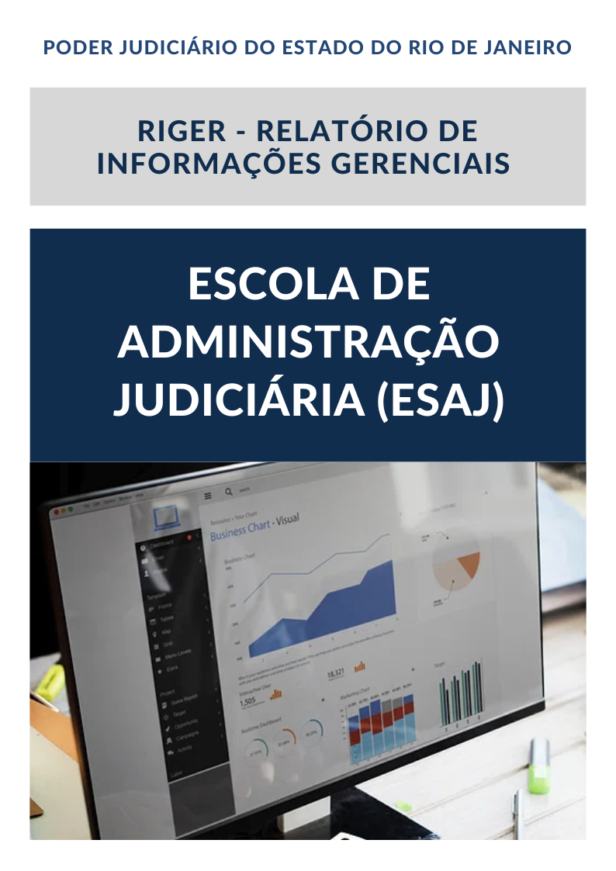

|  |
| --- |
| **Ano: 202X** |

|  |  |  |  |
| --- | --- | --- | --- |
|  | **Semestral** |  | **Anual** |

**ATENÇÃO!** Marque com um X uma das opções acima, conforme o período das informações: 1º semestre (consolida as informações do 1º semestre) ou anual (as informações do 1º semestre são acumuladas às do 2º semestre para fins de consolidação do ano vigente).

|  |  |
| --- | --- |
| **Dados do Relatório** | |
| **Elaborado por:** | **XXXXXX** |
| **Aprovado por:** | **XXXXXX** |
| **Data de Emissão:** | **XX/XX/XX** |

|  |  |
| --- | --- |
| **Dados Referenciais da Unidade Emissora do RIGER** | |
| **Denominação:** | **Secretaria-Geral de Segurança Institucional (SGSEI)** |
| **Telefone:** | **(21) 3133-XXXX/3133-XXXX** |
| **Link:** | <https://portaltj.tjrj.jus.br/web/guest/institucional/secretarias-gerais/secretaria-geral-de-seguranca-institucional> |
| **CNPJ:** | **28.538.734/0001-48** |
| **E-mail Geral:** | [sgseisecretaria@tjrj.jus.br](mailto:sgseisecretaria@tjrj.jus.br) |

**Sumário**

1. ESTRUTURA ORGANIZACIONAL 5

.2. ESTRUTURA DA SECRETARIA-GERAL 6

**2.1. Objetivo** 6

**2.2. Administração Superior** 6

3. DEPARTAMENTOS 7

**3.1 - Departamento de Segurança Patrimonial - DESEP** 7

**3.2 - Departamento de Segurança Institucional e Inteligência - DESIN** 8

**3.3 - Departamento de Segurança Eletrônica e de Telecomunicações - DETEL** 8

4. SISTEMA DE GESTÃO DA QUALIDADE DA SGSEI 10

**4.1 - Certificação NBR ISO 9001:2015** 10

**4.2 - Direcionadores Estratégicos:** 12

**4.3 - Objetivos da Qualidade:** 13

5. INDICADORES E MÉTRICAS INSTITUCIONAIS 14

**5.1 – Unidades com Segurança Armada e/ou Eletrônica** 14

**5.2 – Ocorrências atendidas pela Divisão de Combate a Incêndio** 14

**5.3 – Percentual de atendimentos dentro do Tempo de Qualidade (4 min.) no horário compreendido entre 09:00h às 19:00h.** 15

**5.4 – Presos acautelados na carceragem do TJERJ** 16

**5.5 – Ligações telefônicas atendidas** 17

**5.6 – Ordens de Serviço de Segurança em Telefonia atendidas** 18

**5.7 – Ordens de Serviço de Segurança Eletrônica atendidas** 19

**5.8 – Quantidade de atendimentos a contingências** 20

**5.9 – Quantidade de solicitações de magistrados atendidas com interação com órgãos públicos** 22

6. Telefonia 23

7. Segurança - principais realizações 23

**7.1 – Sistema de Videoconferência em audiências** 23

**7.2 – Atualização tecnológica dos equipamentos de Filmagem e edição** 23

**7.3 – Ampliação dos Sistemas de CATV e Sonorização** 23

**7.4 – Implantação do Sistema de Gravação de áudio e vídeo das Salas de Sessão** 23

**7.5 – Atualização do Sistema mensagens na Sonorização Ambiente** 23

**7.6 – Atualização e Melhora da Qualidade no Monitoramento das Imagens no Centro Integrado de Segurança do Poder Judiciário** 24

**7.7 – Integração de áudio e vídeo das salas de sessão para atendimento às audiências híbridas** 24

**7.8 – Monitoramento das Carceragens que atendem ao TJRJ** 24

**7.9 – Atualização tecnológica dos equipamentos de sonorização que atendem ao Órgão Especial** 24

**7.10 – Atualização tecnológica dos equipamentos de sonorização que atendem ao Órgão Especial** 24

**7.11 – Plantão** 24

**7.12 – Cursos e treinamentos** 24

**7.13 – Capacitação do efetivo de segurança** 24

**7.14 – Interação com órgãos conveniados** 25

**7.15 – Controle de acesso** 25

**7.16 – Prisões e apreensões de materiais** 25

**7.17 – Atuação do policiamento externo** 25

**7.17.1 – Movimentação de Presos na Carceragem** 26

**7.17.2 – Ocorrências Atendidas** 26

8. Outras realizações da SGSEI 26

18. PLANILHAS DE INDICADORES - ESTRATÉGICOS GERENCIAIS E OPERACIONAIS 27

# **1. ESTRUTURA ORGANIZACIONAL**

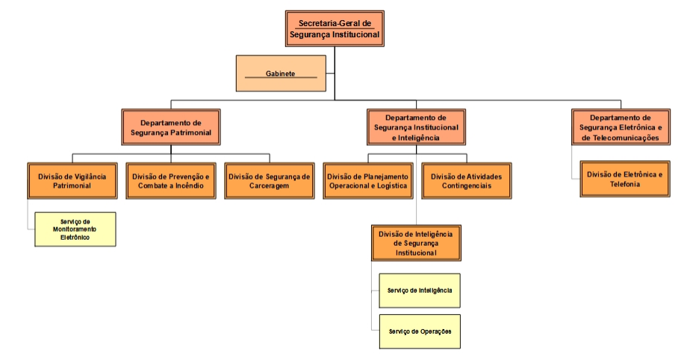

# **.2. ESTRUTURA DA SECRETARIA-GERAL**

## **2.1. Objetivo**

A Secretaria-Geral de Segurança Institucional, diretamente subordinada à Presidência do Tribunal de Justiça, tem por missão planejar o gerenciamento e a coordenação das ações inerentes à segurança institucional e do patrimônio do Poder Judiciário, bem como da segurança pessoal de magistrados, com o objetivo de garantir a independência e a efetividade material da prestação jurisdicional, incumbindo-lhe, especialmente:

a) Planejar o gerenciamento e a coordenação das ações inerentes ao sistema de gestão de segurança institucional do Poder Judiciário do Estado do Rio de Janeiro (PJERJ), com o objetivo de garantir a independência e a efetividade material da prestação jurisdicional;

b) Obter e analisar dados e informações, produzir, salvaguardar e difundir conhecimentos com a finalidade de assessorar o processo decisório da Presidência no tocante à Segurança Institucional, bem como prever, identificar, prevenir, avaliar, acompanhar, neutralizar, mitigar e controlar riscos e ameaças ao Poder Judiciário do Estado do Rio de Janeiro e seus membros;

c) Garantir a integridade física de magistrados e serventuários no exercício de suas funções;  
d) Salvaguardar, com emprego de segurança pessoal, as autoridades e serventuários em situação de risco contingencial, determinado pela Comissão de Segurança Institucional do Poder Judiciário do Estado do Rio de Janeiro (COSEI), com os protocolos pré-estabelecidos;

e) Implementar medidas para garantia da eficiência nas comunicações telefônicas entre serventias e membros do Poder Judiciário do Estado do Rio de Janeiro;

f)  Gerenciar a custódia de presos à disposição temporária do Poder Judiciário do Estado do Rio de Janeiro, desde sua recepção até a sua devolução ao policial penal responsável por sua custódia;

g) Propor a celebração de convênios e acordos de cooperação científica e técnica com instituições, órgãos de estado e organizações privadas, com o fim de realizar pesquisas integradas na área de gestão e modernização de instrumentos e procedimentos de segurança institucional.

## **2.2. Administração Superior**

* **Secretário-Geral**: Francisco Costa Matias de Carvalho
* **Gabinete - Assessor Chefe**: Vinicius Fonseca Barros
* **RD**: Izume Veras Almeida

# **3. DEPARTAMENTOS**

## **3.1 - Departamento de Segurança Patrimonial - DESEP**

**Atribuições:**

a) Gerenciar, planejar e controlar a execução preventiva e corretiva de ações de segurança das instalações físicas onde se desenvolvem atividades jurisdicionais;

b) Prover a segurança física e patrimonial das instalações próprias, locais e regionais;

c) Gerenciar a vigilância patrimonial, controlando a entrada e a saída de público nas dependências do Poder Judiciário;

d) Controlar carceragem, recepção, registro, acautelamento, movimentação e encaminhamento de presos;

e) Executar ações de prevenção, de correção e de combate a incêndios, de forma exclusiva ou em cooperação com o Corpo de Bombeiros, assim como ações tendentes a minimizar danos pessoais e patrimoniais decorrentes de sinistros;

f) Gerenciar os agentes responsáveis pela vigilância patrimonial;

g) Gerenciar e controlar inspeções de segurança patrimonial;

h) Ministrar, periodicamente, para magistrados e serventuários, treinamento de evacuação de prédios e instalações;

i) Auxiliar o Corpo de Bombeiros no combate a incêndios e na retirada de pessoal das instalações.

O Departamento de Segurança Patrimonial (DESEP) compreende as seguintes Divisões:

* DIVPA - Divisão de Segurança Patrimonial
* DICIN - Divisão de Prevenção e Combate a Incêndio
* DISEC - Divisão de Segurança de Carceragem

**Diretor**: Marley Elysio dos Santos  
**Endereço**: Avenida Erasmo Braga, 115 - 1º andar, Lâmina II - Gabinete do Diretor - CEP: 20.010-010.  
**Telefone: (21) 3133-4164/3973**

e-mail: [elysio@tjrj.jus.br](mailto:elysio@tjrj.jus.br)

## **3.2 -** [**Departamento de Segurança Institucional e Inteligência**](https://portaltj.tjrj.jus.br/web/guest/institucional/secretarias-gerais/secretaria-geral-de-seguranca-institucional/departamento-de-seguranca-institucional-e-inteligencia) **- DESIN**

**Atribuições:**

**a) Prover a segurança institucional de membros em situações de contingência;**

**b) Planejar, coordenar, supervisionar e controlar as ações de produção, salvaguarda e difusão de conhecimentos de interesse da Segurança Institucional do Poder Judiciário do Estado do Rio de Janeiro;**

**c) Coordenar a análise e instrução dos processos administrativos de análise de risco de magistrados e servidores instaurados pela COSEI;**

**d) Planejar, gerenciar e controlar a execução preventiva e corretiva de ações de segurança pessoal de magistrados e serventuários, bem como de instalações quando da realização de eventos externos de interesse do Poder Judiciário do Estado do Rio de Janeiro;**

**e) Coordenar a interlocução com órgãos de Estado e organizações privadas nas demandas pertinentes à Segurança Institucional;**

**f) Coordenar os projetos de formação, capacitação e orientação de magistrados e servidores na área de segurança institucional.**

O Departamento de Segurança Institucional e Inteligência (DESIN) compreende as seguintes Divisões:

* DIPOL - Divisão de Planejamento Operacional e Logística
* DIATC - Divisão de Atividades Contingenciais
* DISEI - Divisão de Inteligência de Segurança Institucional

**Diretor(a):** **Vinicius Fonseca Barros**  
Endereço: **Avenida Erasmo Braga, 115 - 4º andar, Lâmina I, sala 400, Gabinete 07**  
Telefones: (21) 3133-**4464/4469**  
E-mail: [desin@tjrj.jus.br](mailto:desin@tjrj.jus.br); [viniciusbarros@tjrj.jus.br](mailto:viniciusbarros@tjrj.jus.br)

## **3.3 - Departamento de Segurança Eletrônica e de Telecomunicações - DETEL**

**Atribuições:**

**a) Tratar da viabilidade técnica para a instalação dos sistemas de segurança, quando solicitado;**

**b) Definir projetos e previsão de instalações de sistemas afetos à eletrônica e telecomunicações, destacando as prioridades conforme relatório previamente encaminhado pela SGSEI;**

**c) Garantir a segurança e a funcionalidade dos sistemas e processos de comunicação interna e externa do Poder Judiciário do Estado do Rio de Janeiro;**

**d) Acompanhar relatórios diversos, com finalidade de garantir a eficiência na alocação dos recursos;**

**e) Definir projetos pertinentes a medidas, procedimentos e ampliação da capacidade física de equipamentos de segurança eletrônica e de telecomunicações;**

**f) Estabelecer, preventiva e corretivamente, procedimentos de manutenção que garantam a eficiência dos equipamentos e materiais nas instalações físicas;**

**g) Traçar metas e diretrizes de orçamento de acordo com o planejamento estratégico da Secretaria de Segurança Institucional.**

O Departamento de Segurança Eletrônica e de Telecomunicações (DETEL) compreende a seguinte Divisão:

* Divisão de Eletrônica e Telefonia (DIETE)

**Diretor (a):** Edgard Renato Oliveira de Carvalho

Endereço: Avenida Erasmo Braga, 115 - 4º andar, Lâmina I, sala 400, Gabinete 03

Telefones: (21) 3133-4306/2261

e-mail: [telecom@tjrj.jus.br](mailto:telecom@tjrj.jus.br);  [roliveira@tjrj.jus.br](mailto:roliveira@tjrj.jus.br)

# **4. SISTEMA DE GESTÃO DA QUALIDADE DA SGSEI**

## **4.1 - Certificação NBR ISO 9001:2015**

O Departamento de Segurança Patrimonial (SGSEI/DESEP) recebeu em **janeiro/2021**, após realização da auditoria, o **certificado de Sistema de Gestão da Qualidade da norma ABNT NBR ISO 9001:2015** para o seguinte escopo: **Operação integrada dos três processos de trabalho que se seguem, restritos ao âmbito geográfico do Fórum Central da Comarca da Capital, compreendendo suas Lâminas I, II, III, IV, anexo da Lâmina III e o Centro Administrativo: Realizar a segurança patrimonial; Realizar o controle de presos; Prevenir e atender a situações de emergência.**

* Data da Certificação: 28/12/2007
* Data da 1ª Recertificação: 06/12/2010
* Data da 2ª Recertificação: 22/11/2013
* Data da 3ª Recertificação: 04/11/2016
* Migração para versão 2015 da NBR ISO 9001: 17/08/2018
* Data da 2ª Certificação: 15/01/2021

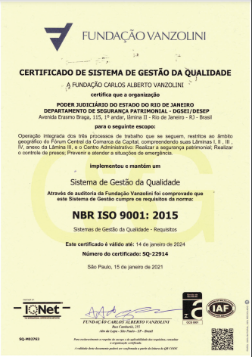

## **4.2 - Direcionadores Estratégicos:**

**Missão da SGSEI**

Prover segurança e tranquilidade para todas as pessoas envolvidas na prestação jurisdicional.

**Visão de Futuro da SGSEI**

Ser uma equipe de provimento dos serviços de segurança judicial reconhecida por sua excelência.

**Valores do PJERJ** (Os valores da SGSEI, bem como os do DESEP, são os mesmos do PJERJ)

* Ética;
* Probidade;
* Transparência;
* Integridade;
* Acesso à justiça;
* Celeridade;
* Responsabilidade social e ambiental;
* Imparcialidade;
* Efetividade;
* Modernidade;

**Política da Qualidade do PJERJ (**A política da qualidade da SGSEI, bem como a do DESEP, é a mesma do PJERJ)

Prestar jurisdição e apoio à solução de conflitos mediante a valorização de magistrados e servidores, implementando práticas de gestão que impulsionem a Instituição a alcançar seus objetivos.

## **4.3 - Objetivos da Qualidade:**

|  |
| --- |
| Objetivo da qualidade |

|  |  |  |  |  |  |
| --- | --- | --- | --- | --- | --- |
| Macrodesafio: Aperfeiçoamento da Estrutura Predial, Logística e de Segurança | | | | | |
| Objetivo Estratégico: Aprimoramento logístico do PJERJ | | | | | | |
| Objetivo da Qualidade | **Indicador** | **U.O.** | **Situação Anterior** | **Meta** | **Período de Realização** | |
| Implementação de vagas de estacionamento para motocicletas nas áreas do PJERJ | Fluxo de motocicletas parqueadas nos estacionamentos do PJERJ | DESEP | Não havia vagas de estacionamento de motocicletas | Até 30 motos por vaga existente | 01/01/2022 a 31/12/2022 | |



**Análise geral:**

Xxxxxxxx

**Outras informações sobre os objetivos da qualidade:**

XXXXXXXXXX

# **5. INDICADORES E MÉTRICAS INSTITUCIONAIS**

## **5.1 – Unidades com Segurança Armada e/ou Eletrônica**

|  |
| --- |
| Índice de Instalação do Sistema de Controle de Acesso |

|  |
| --- |
| Departamento de Segurança Patrimonial (DESEP) |

|  |  |
| --- | --- |
| Situações verificadas | |
| Linha de base |  |
| Situação atual |  |
| Meta |  |

|  |  |
| --- | --- |
| Vetor de gráfico, design de vetor preto e branco de ícone gráfico de  análise | Vetor Premium | Vetor de gráfico, design de vetor preto e branco de ícone gráfico de  análise | Vetor Premium |

**Análise geral:**

xxxxxxx

## **5.2 – Ocorrências atendidas pela Divisão de Combate a Incêndio**

|  |
| --- |
| Ocorrências atendidas pela Divisão de Combate a Incêndio |

|  |
| --- |
| Departamento de Segurança Patrimonial (DESEP) |

|  |  |
| --- | --- |
| Situações verificadas | |
| Linha de base |  |
| Situação atual |  |
| Meta |  |

|  |  |
| --- | --- |
| Vetor de gráfico, design de vetor preto e branco de ícone gráfico de  análise | Vetor Premium | Vetor de gráfico, design de vetor preto e branco de ícone gráfico de  análise | Vetor Premium |

**Análise geral:**

xxxxxx

**Ações Gerenciais**:

xxxxxx

## **5.3 – Percentual de atendimentos dentro do Tempo de Qualidade (4 min.) no horário compreendido entre 09:00h às 19:00h.**

|  |
| --- |
| Percentual de atendimentos dentro do Tempo de Qualidade (4 min.) no horário compreendido entre 09:00h às 19:00h. |

|  |
| --- |
| Departamento de Segurança Patrimonial (DESEP) |

|  |  |
| --- | --- |
| Situações verificadas | |
| Linha de base |  |
| Situação atual |  |
| Meta) |  |

|  |  |
| --- | --- |
| Vetor de gráfico, design de vetor preto e branco de ícone gráfico de  análise | Vetor Premium | Vetor de gráfico, design de vetor preto e branco de ícone gráfico de  análise | Vetor Premium |

**Análise geral:**

xxxxxx

## **5.4 – Presos acautelados na carceragem do TJERJ**

|  |
| --- |
| Presos acautelados na Carceragem do TJERJ |

|  |
| --- |
| Departamento de Segurança Patrimonial (DESEP) |

|  |  |
| --- | --- |
| Situações verificadas | |
| Linha de base |  |
| Situação atual |  |
| Meta |  |

|  |  |
| --- | --- |
| Vetor de gráfico, design de vetor preto e branco de ícone gráfico de  análise | Vetor Premium | Vetor de gráfico, design de vetor preto e branco de ícone gráfico de  análise | Vetor Premium |

**Análise geral:**

xxxxxx

**Ações gerenciais**:

Xxxxxx

## **5.5 – Ligações telefônicas atendidas**

|  |
| --- |
| Ligações telefônicas atendidas |

|  |
| --- |
| Departamento de Segurança Eletrônica e de Telecomunicações (DETEL) |

|  |  |
| --- | --- |
| Situações verificadas | |
| Linha de base |  |
| Situação atual |  |
| Meta |  |

|  |  |
| --- | --- |
| Vetor de gráfico, design de vetor preto e branco de ícone gráfico de  análise | Vetor Premium | Vetor de gráfico, design de vetor preto e branco de ícone gráfico de  análise | Vetor Premium |



|  |  |
| --- | --- |
| Vetor de gráfico, design de vetor preto e branco de ícone gráfico de  análise | Vetor Premium | Vetor de gráfico, design de vetor preto e branco de ícone gráfico de  análise | Vetor Premium |

**Análise geral:**

xxxxxx

## **5.6 – Ordens de Serviço de Segurança em Telefonia atendidas**

|  |
| --- |
| Ordens de Serviço de Segurança em Telefonia atendidas |

|  |
| --- |
| Departamento de Segurança Eletrônica e de Telecomunicações (DETEL) |

|  |  |
| --- | --- |
| Situações verificadas | |
| Linha de base |  |
| Situação atual |  |
| Meta |  |

|  |  |
| --- | --- |
| Vetor de gráfico, design de vetor preto e branco de ícone gráfico de  análise | Vetor Premium | Vetor de gráfico, design de vetor preto e branco de ícone gráfico de  análise | Vetor Premium |

**Análise geral:**

xxxxxx

**Ações gerenciais**:

xxxxxx



|  |  |
| --- | --- |
| Vetor de gráfico, design de vetor preto e branco de ícone gráfico de  análise | Vetor Premium | Vetor de gráfico, design de vetor preto e branco de ícone gráfico de  análise | Vetor Premium |

**Análise geral:**

xxxxxx

## **5.7 – Ordens de Serviço de Segurança Eletrônica atendidas**

|  |
| --- |
| Ordens de Serviço de Segurança Eletrônica atendidas |

|  |
| --- |
| Departamento de Segurança Eletrônica e de Telecomunicações (DETEL) |

|  |  |
| --- | --- |
| Situações verificadas | |
| Linha de base |  |
| Situação atual |  |
| Meta |  |

|  |  |
| --- | --- |
| Vetor de gráfico, design de vetor preto e branco de ícone gráfico de  análise | Vetor Premium | Vetor de gráfico, design de vetor preto e branco de ícone gráfico de  análise | Vetor Premium |



|  |  |
| --- | --- |
| Vetor de gráfico, design de vetor preto e branco de ícone gráfico de  análise | Vetor Premium | Vetor de gráfico, design de vetor preto e branco de ícone gráfico de  análise | Vetor Premium |

**Análise geral:**

xxxxxx

## **5.8 – Quantidade de atendimentos a contingências**

|  |
| --- |
| Quantidade de atendimentos a contingências |

|  |
| --- |
| Departamento de Segurança Institucional e Inteligência (DESIN) |

|  |  |
| --- | --- |
| Situações verificadas | |
| Linha de base |  |
| Situação atual |  |
| Meta |  |

|  |  |
| --- | --- |
| Vetor de gráfico, design de vetor preto e branco de ícone gráfico de  análise | Vetor Premium | Vetor de gráfico, design de vetor preto e branco de ícone gráfico de  análise | Vetor Premium |

**Análise geral:**

xxxxxx.

**Ações gerenciais**:

xxxxxx

|  |  |  |  |
| --- | --- | --- | --- |
| **Quantidade de atendimentos a contingências** |  |  |  |
| **RESULTADOS NO PERÍODO ANALISADO** | | | |
| **Primeiro semestre 2022** | **Total de Solicitações:** |  |  |
| **Encerradas Nível I:** |  |  |
| **Encerradas Nível II:** |  |  |
| **Encerradas Nível III:** |  |  |
| **Em aberto:** |  |  |
| **Primeiro Semestre 2023** | **Total de Solicitações:** |  |  |
| **Encerradas Nível I:** |  |  |
| **Encerradas Nível II:** |  |  |
| **Encerradas Nível III:** |  |  |
| **Em aberto** |  |  |





## **5.9 – Quantidade de solicitações de magistrados atendidas com interação com órgãos públicos**

|  |
| --- |
| Quantidade de solicitações de magistrados atendidas com interação com órgãos públicos |

|  |
| --- |
| Departamento de Segurança Institucional e Inteligência (DESIN) |

|  |  |
| --- | --- |
| Situações verificadas | |
| Linha de base |  |
| Situação atual |  |
| Meta |  |



**Análise geral:**

xxxxxx

# **6. Telefonia**

Xxxxxxx

|  |  |
| --- | --- |
| Unidades atendidas com ramais VOIP em substituição a linhas diretas | |
| Comarca | Unidade |
|  |  |
|  |  |
|  |  |
| xxxxx | xxxxx |

xxxxxx

# **7. Segurança - principais realizações**

## **7.1 – Sistema de Videoconferência em audiências**

Xxxxxxx

## **7.2 – Atualização tecnológica dos equipamentos de Filmagem e edição**

xxxxxx

## **7.3 – Ampliação dos Sistemas de CATV e Sonorização**

xxxxxx

## **7.4 – Implantação do Sistema de Gravação de áudio e vídeo das Salas de Sessão**

xxxxxx

## **7.5 – Atualização do Sistema mensagens na Sonorização Ambiente**

xxxxxx

## **7.6 – Atualização e Melhora da Qualidade no Monitoramento das Imagens no Centro Integrado de Segurança do Poder Judiciário**

xxxxxx

## **7.7 – Integração de áudio e vídeo das salas de sessão para atendimento às audiências híbridas**

xxxxxx

## **7.8 – Monitoramento das Carceragens que atendem ao TJRJ**

xxxxxx

|  |  |
| --- | --- |
| Carceragens Atendidas | Presos Cobertos pelo CFTV |
|  |  |

## **7.9 – Atualização tecnológica dos equipamentos de sonorização que atendem ao Órgão Especial**

xxxxxx

## **7.10 – Atualização tecnológica dos equipamentos de sonorização que atendem ao Órgão Especial**

xxxxxx

## **7.11 – Plantão**

xxxxxx

## **7.12 – Cursos e treinamentos**

xxxxxx

## **7.13 – Capacitação do efetivo de segurança**

xxxxxx

## **7.14 – Interação com órgãos conveniados**

Xxxxxx

## **7.15 – Controle de acesso**

xxxxxx

|  |  |  |
| --- | --- | --- |
| Edificações | Implantação | |
| **Mês** | **Ano** |
| xxxxx | xxxxx | xxxxxx |
| xxxxx | xxxxx | xxxxxx |
| xxxxx | xxxxx | xxxxxx |

## **7.16 – Prisões e apreensões de materiais**

Do total de material acautelado, 37.910 foram armas de fogo e 58.488 objetos diversos (facas, tesouras, alicates, canivetes, estiletes).

|  |  |  |  |
| --- | --- | --- | --- |
| Apreensões | | | |
| Unidade | Objetos | Armas de Fogo | Total |
|  |  |  |  |
|  |  |  |  |
|  |  |  |  |
|  |  |  |  |
|  |  |  |  |
| xxxxx | xxxxx | xxxxx | xxxxx |
| Total |  |  |  |

## **7.17 – Atuação do policiamento externo**

xxxxxx

## **7.17.1 – Movimentação de Presos na Carceragem**

|  |  |  |  |
| --- | --- | --- | --- |
| Movimentação de Presos na Carceragem | | | |
| Período | Presos na Capital | Presos em Comarcas | Total no Período |
|  |  |  |  |
|  |  |  |  |
|  |  |  |  |
|  |  |  |  |
|  |  |  |  |
| xxxxx | xxxxx | xxxxx | xxxxx |
| Total | **xxxxx** | **xxxxx** | **xxxxx** |

## **7.17.2 – Ocorrências Atendidas**

|  |  |  |
| --- | --- | --- |
| Ocorrências Atendidas | | |
| Tipo | **2021** | **2022** |
| Arrombamento |  |  |
| Aviso falso de ocorrência e/ou salvamento |  |  |
| Auxílio Técnico |  |  |
| Desabamento |  |  |
| Escapamento de gás |  |  |
| Resgate em elevador |  |  |
| xxxxx | xxxx | xxxx |

# **8. Outras realizações da SGSEI**

* xxxxxxx

# **18. PLANILHAS DE INDICADORES - ESTRATÉGICOS GERENCIAIS E OPERACIONAIS**

